

本科生毕业设计(论文)

**跨操作系统的异步串口驱动模块设计与实现**

Design and Implementation of Asynchronous Serial Port Driver Module Across Operating Systems

|  |  |
| --- | --- |
| 学 院： | 计算机学院 |
| 专 业： | 计算机科学与技术 |
| 班 级： | 07112005 |
| 学生姓名： | 林 晨 |
| 学 号： | 1120202738 |
| 指导教师： | 陆慧梅 |

2024 年 5 月 27 日

原创性声明

本人郑重声明：所呈交的毕业设计（论文），是本人在指导老师的指导下独立进行研究所取得的成果。除文中已经注明引用的内容外，本文不包含任何其他个人或集体已经发表或撰写过的研究成果。对本文的研究做出重要贡献的个人和集体，均已在文中以明确方式标明。

特此申明。

本人签名： 日 期： 年 月 日

关于使用授权的声明

本人完全了解北京理工大学有关保管、使用毕业设计（论文）的规定，其中包括：①学校有权保管、并向有关部门送交本毕业设计（论文）的原件与复印件；②学校可以采用影印、缩印或其它复制手段复制并保存本毕业设计（论文）；③学校可允许本毕业设计（论文）被查阅或借阅；④学校可以学术交流为目的,复制赠送和交换本毕业设计（论文）；⑤学校可以公布本毕业设计（论文）的全部或部分内容。

本人签名： 日 期： 年 月 日

指导老师签名： 日 期： 年 月 日

跨操作系统的异步串口驱动模块设计与实现

摘　要

在操作系统发展过程中，形形色色的外设为操作系统实现了丰富的功能。而从操作系统的架构上看，驱动程序是操作系统与各种外设进行直接交互的软件组件，设计并实现一个对上层操作系统独立的硬件驱动模块，供操作系统开发人员直接调用，能够帮助其在开发的操作系统中快速实现对硬件的控制。向驱动程序中引入异步机制，能够在高I/O场景下提升操作系统的性能和吞吐量。在Rust中，提供了Future结构实现异步任务返回结果的抽象，并且Rust的包管理器Cargo也为本文中实现的模块能够更好地供其他操作系统开发人员使用提供了便利。

在本研究中，我们针对QEMU虚拟机中的串口设备，使用Rust语言开发了一个异步串口驱动模块，并进一步使用模块化操作系统Alien调用该异步串口驱动模块，使得使用异步串口驱动的Alien能够向串口发起异步读写请求。理论上，通过调用我们的异步串口驱动模块，不仅能够提升开发者进行操作系统开发的效率，还能够提升整个操作系统的并发性和效率。采用中断事件触发执行的方式，避免了CPU忙等占用大量的CPU资源，使得系统在接收到读写请求后依然可以同时执行其他任务；采用Rust Future的协程机制，相对于线程等并发实现需要更小的内存开销，完成了对内存资源的节约；同时我们使用Rust语言实现异步串口驱动模块，也使得其他开发者能够更方便地使用我们的异步串口驱动模块。

关键词：异步；串口；Rust；模块化；运行时

**Design and Implementation of Asynchronous Serial Port and Network Driver Module Across Operating Systems**

Abstract

In the development process of operating systems, a variety of peripherals have implemented rich functions for the operating system. From the perspective of the architecture of the operating system, the driver is a software component that directly interacts between the operating system and various peripherals. Designing and implementing a hardware driver module that is independent of the upper-layer operating system can be directly called by operating system developers, which can help them quickly realizes control of hardware in the developed operating system. Introducing an asynchronous mechanism into the driver can improve the performance and throughput of the operating system in high IO scenarios. In Rust, an abstraction of the Future structure representing the results returned by asynchronous tasks is provided, and Rust's package manager Cargo also provides convenience for the modules implemented in this article to be better used by other operating system developers.

In this study, we developed an asynchronous serial port driver module using Rust language for serial port devices in QEMU virtual machines, and used the modular operating system Alien to call the asynchronous serial port driver module. Alien, who uses asynchronous serial port drivers, can initiate asynchronous read and write requests to the serial port. In theory, using our asynchronous serial driver module can not only improve the efficiency of developers in operating system development, but also enhance the concurrency and efficiency of the entire operating system. By using interrupt events to trigger execution, the system avoids consuming a large amount of CPU resources such as being busy, allowing it to execute other tasks simultaneously even after receiving read and write requests; Adopting the collaborative mechanism of Rust Future requires less memory overhead compared to concurrent implementations such as threads, achieving savings in memory resources; At the same time, we use the Rust language to implement the asynchronous serial port driver module, which also makes it more convenient for other developers to use our asynchronous serial port driver module.

Key Words: Asynchronous; serial port; Rust; modularity; runtime

目　录

摘　要 I

Abstract II

第1章 绪论 1

1.1 研究背景 1

1.2 国内外研究现状 2

1.3 本文主要内容与贡献 3

1.3.1 工作内容和关键问题 3

1.3.2 本文贡献 3

1.4 本文结构 4

1.5 本章总结 4

第2章 相关技术介绍 5

2.1 Rust Cargo 和 Crates.io 5

2.1.1 Rust Cargo 5

2.1.2 Crates.io 5

2.2 Rust Future 6

2.2.1 常见的并发编程方式 6

2.2.2 Rust Future 8

2.2.3 Rust运行时 9

2.3 Embassy 10

2.3.1 Embassy 简介 10

2.3.2 Embassy 异步运行时分析 10

2.4 操作系统模块化 13

2.4.1 Alien简介 13

2.5 本章总结 14

第3章 串口基本机制 15

3.1 串口简介 15

3.2 串口的FIFO 16

3.3 串口的中断处理 16

3.4 本章总结 18

第4章 异步串口驱动模块的设计与实现 19

4.1 驱动的整体架构设计 19

4.2 异步运行时设计 20

4.3 接口设计与实现 22

4.3.1 异步串口的初始化 22

4.3.2 异步串口的读写 23

4.4 本章总结 25

第5章 异步串口驱动测试 26

5.1 修改 QEMU 源码使其支持多串口 26

5.2 Alien使用异步串口驱动 27

5.2.1 配置QEMU路径及启动参数 27

5.2.2 双核启动Alien 28

5.2.3 Alien进入异步运行时 29

5.2.4 为异步串口支持DeviceBase特征 29

5.3 异步串口驱动测试 31

5.3.1 异步串口驱动的初始化 31

5.3.2 异步串口读写 31

5.4 测试结果分析 31

5.5 本章总结 34

第6章 总结和展望 35

6.1 论文总结 35

6.2 未来的相关工作 36

结　论 37

参考文献 38

附 录A 修改QEMU源码使其支持多串口 40

致　谢 42

第1章 绪论

1.1 研究背景

在操作系统发展中，外设起到了非常重要的作用。为了满足不同需求而设计的外设，帮助操作系统实现了丰富的功能。从操作系统的架构上看，驱动程序是与各种外设进行直接交互的软件组件。由于外设种类多样，不同厂家对于相同外设的设计也不尽相同，这就导致了操作系统开发人员需要花大量的时间在对硬件手册的阅读以及对外设驱动程序的实现和调试上。但几乎所有的硬件外设，独立于上层的操作系统实现，因此针对于一种特定的硬件，设计并实现一个对上层操作系统独立的硬件驱动模块，供操作系统开发人员直接调用，能够帮助在其开发的操作系统中快速实现对硬件的控制。

从操作系统用户进程的角度来讲，用户进程需要的是对外设进行读写，读写的方式是通过系统调用方式。在读写系统调用执行模型的设计上，主要包括阻塞和非阻塞、同步和异步等执行模型。如果一个系统调用采用同步执行模型时，那么调用该系统调用时，在完成该系统调用的全部任务前，该系统调用都不会返回；而当一个系统调用采用异步执行模型时，那么调用该系统调用时，会立即返回，尽管该系统调用所规定的读写任务还未完成。在计算机中有些IO的处理比较耗时，如果使用同步执行模型实现的硬件驱动，那么进程很有可能在此处长时间等待，进而严重影响整个系统的性能。因此在IO密集型的应用场景中，采用异步编程，能够极大程度的提升程序的运行性能。另外，采用无栈协程实现的异步，相比于传统的多线程并发设计，更是省去了操作系统对于上下文、堆栈等内存资源进行开辟和切换的开销。

Rust语言是一门适合系统编程的新兴编程语言，其拥有高于C语言的内存安全性、更现代的语法特性以及等同C语言的性能。RISC-V指令集则是一套开源、简洁、模块化的指令集。因此，基于Rust语言和RISC-V指令集的操作系统是操作系统开发的新兴方向之一。这一方向上已经出现了一些教学和科研目的的操作系统，例如rCore教学操作系统[1][2]。 Rust所使用的包管理工具Cargo为使用Rust语言开发的项目提供了方便的依赖包管理，能够使操作系统开发人员很容易的使用本项目开发的异步驱动模块。另外，Rust语言在异步和协程特性上的相关支持，能够使我们非常自然地实现一个异步的串口驱动模块。

1.2 国内外研究现状

异步I/O是指在进行事务处理时并发执行输入、输出以及计算操作的能力，可以将逻辑独立的I/O操作从指定的动作中分离出来单独执行[3]。简单来说，相较于阻塞的同步I/O，异步I/O是非阻塞的，无需等到I/O操作返回相应的I/O结果，就可继续执行接下来的操作。

实现异步I/O的方式有很多，包括使用操作系统提供的多线程接口，编程语言提供的函数回调、Future等语言特性编写程序。方兴等人[4]提出了一种基于WIN32的多线程异步I/O模型，用于解决复杂的多路并发I/O问题，并说明了该模型的运行机制及其优越性，这是使用操作系统支持的多线程实现同步。段楠的研究[5]使用Java提供的“消息队列”方式进行了异步的网络通讯开发，在语言层面使用语言特性对异步进行了支持。Harris T的研究[6]中更是将介绍了一组在C/C++等原生语言中用于可组合异步IO的语言结构AC，为开发人员提供了更方便的异步程序开发体验。Rust在语言层面提供了对协程和异步的支持Rust Future，使得开发人员能够方便的使用Future特性开发异步模块，实现异步外设驱动。

使用异步I/O接口，在大量I/O的应用场景下，能够极大的增加整个系统的吞吐量，使用无栈协程所实现的异步I/O相较于用多线程实现的异步I/O，更是能够避免分配大量的堆栈等内存空间，节省系统资源。沙泉 [7]在嵌入式Linux的串行通信中实现了异步事件驱动模型，在一定的硬件和实例测试的环境下说明了异步串口通信程序的设计思路和实现。Zhu L[8]、Kwon G[9]等人的研究分别在自己所设计的监测系统和实时数据归档系统中使用了异步驱动模块，在I/O量比较大的应用场景下，提升了整个系统的吞吐率和安全性。

目前，使用Rust语言编写操作系统组件逐渐成为趋势。Linux已经对其众多的硬件驱动模块进行Rust语言改造[10]，在一定程度上说明使用Rust语言所编写的更安全的操作系统模块正在逐渐被该领域的开发者所认可。在Rust语言社区中，基于Rust语言对各种硬件设备的驱动开发也正在如火如荼地进行着。Rust语言以其内存安全和并发处理能力著称，使其成为驱动开发的理想选择。越来越多的开发者加入到这一领域，编写用于嵌入式系统、物联网设备以及各种硬件组件的高效、安全的驱动程序。社区内充满了活力与合作，开发者们共享他们的经验和知识，共同推动着Rust在硬件驱动开发中的应用。通过不断的创新和实践，Rust正在成为驱动开发领域不可忽视的重要力量。

ArceOS是一个使用Rust开发的组件化操作系统[11]，它利用Rust语言的内存安全特性来确保系统的稳定性和安全性，并使用Rust语言成熟的包管理保证每个模块的高度可复用性；Rust社区也已经有许多硬件接口的驱动，包括用于与I2C和SPI总线进行通信的embedded-hal和linux-embedded-hal模块[12]，驱动HD44780字符液晶显示器的HD44780 LCD模块[13]，用于与SD卡通信的驱动程序模块[14]等。

1.3 本文主要内容与贡献

1.3.1 工作内容和关键问题

本论文的主要目标是使用Rust语言中对于异步的支持，参照Embassy中异步运行时的实现，针对QEMU虚拟机模拟的串口设备，设计并开发跨操作系统的异步串口驱动模块。

毕业设计的主要工作包括以下几项：1. 学习Rust在异步和模块化方面的相关支持；2.学习并总结Embassy的异步运行时；3.设计并实现异步串口驱动模块；4.在QEMU虚拟环境下对Alien完成异步串口驱动模块的适配。

本论文工作研究的关键问题包括：在充分学习Embassy异步运行时的前提下，借鉴其异步运行时的具体设计，设计并实现异步串口驱动模块的异步运行时；将Rust异步运行时与串口的收发机制结合起来，完成异步串口驱动模块的设计与实现；在Alien中使用异步串口驱动模块等。

1.3.2 本文贡献

本文基于Rust语言，设计了能够在QEMU模拟器所模拟的qemu-system-riscv64虚拟环境下的Alien中能够使用的异步串口驱动模块。本论文工作完成了异步串口驱动模块异步运行时的设计与实现，在QEMU中添加了多串口的支持，使得在支持多个串口的qemu-system-riscv64环境下的Alien 中能够同时使用原有的同步串口驱动和我们所开发的异步串口驱动模块。我们将新创建的使用异步驱动的串口绑定到一个指定的终端，在对应的终端能够看到上层操作系统通过异步串口驱动输出的相关信息，也能通过终端输入完成OS创建的读字符任务。

本研究中开发的异步串口驱动模块提升了系统的并发性和效率。采用中断事件触发执行的方式，避免了CPU忙等占用大量的CPU资源，使得系统在接收到读写请求后依然可以同时执行其他任务；采用Rust Future的协程机制，相对于线程等并发实现需要更小的内存开销，完成了对内存资源的节约；同时我们使用Rust语言实现异步串口驱动模块，也使得其他开发者能够更方便地使用我们的异步串口驱动模块。

1.4 本文结构

本文主要分为6章：第1章介绍本文的研究背景，国内外研究现状以及本文的研究内容与贡献；第2章是对相关技术的介绍，包括Rust语言在模块化和异步方面提供的支持、Rust异步运行时库Embassy以及操作系统模块化的相关内容，为后续异步串口驱动开发提供了理论和技术上的支持；第3章主要介绍了串口的基本机制，以NS165550A硬件规范为例介绍了串口的相关寄存器，并对串口的FIFO机制和中断处理机制做了一些分析，后续异步串口驱动的开发需要参照手册进行合理的设计；第4章和第5章为本文的重点部分，详细介绍了本文设计的异步串口驱动模块的设计与实现，以及模块的正确性测试流程，最终异步串口驱动模块成功在QEMU模拟的虚拟环境运行的Alien中通过正确性测试；第6章对全文进行了总结，分析了本文中开发的异步串口驱动模块在理论上的优势，即能够提升系统的资源利用效率和模块的复用性，并介绍了未来的相关工作：将异步串口驱动移植到例如Vision Five 2星光二等具体的实体开发板子上，在具有统一异步运行时的内核中测试异步串口驱动以及为更复杂的硬件设备开发异步驱动模块等。

1.5 本章总结

本章作为全文的绪论部分，对本文的研究背景、国内外研究现状以及本文的研究问题做了相应的介绍：1.1节主要介绍了本文的研究背景，分析了使用Rust语言开发异步串口驱动模块的必要性和合理性；1.2节分析了在异步I/O方面和使用Rust语言开发操作系统组件方面，国内外的基本研究现状，说明使用Rust Future异步机制开发硬件设备驱动的趋势；1.3节和1.4节主要介绍本文的研究内容与贡献以及全文的内容结构设置。

第2章 相关技术介绍

2.1 Rust Cargo 和 Crates.io

本部分我们将介绍Rust语言在包管理部分的相关技术，包括软件包管理器Rust Cargo以及官方的包管理平台 Crates.io，说明使用Rust语言开发驱动模块能够更方便地使用他人的已有成果，并使得我们的异步驱动模块能够更方便地被其他有需要的人所使用。

2.1.1 Rust Cargo

Rust是为了解决C/C++等底层程序设计语言存在的安全问题，设计的新一代安全系统级编程语言，通过其精心设计的所有权、生命周期等机制，保障了其不会出现C、C++语言中悬垂指针等危险的内存操作。但除了其本身是一门安全、出色的编程语言之外，Rust还具有一个名为Cargo的构建系统和软件包管理器。Rust与Cargo捆绑在一起，在安装Rust时会自动安装Cargo。

Rust Cargo[15]为Rust开发者提供了便捷、高效和可靠的开发工具和基础设施：在项目初始化时，开发者可以使用 `cargo new` 命令立刻创建一个新的Rust项目的基本结构，包括Cargo.toml文件和src目录，以及src目录下一个默认的main.rs/lib.rs；在项目引用某些依赖项时，开发者可以通过Cargo.toml文件指定项目所依赖的外部crate，并附带上版本信息和其他约束条件，Cargo会负责下载和管理这些依赖，保证项目的构建和运行环境符合开发者的要求；在构建系统时，开发者可以使用 `cargo build` 命令快速地编译、构建和打包Rust项目，同时支持调整构建参数和选项，以及与编译器和链接器的集成；在测试支持方面，Cargo还内置了对Rust项目的测试支持，开发者可以在项目中编写单元测试和集成测试，并使用 `cargo test` 命令来运行这些测试。

同时，在项目的发布方面，开发者可以通过Cargo轻松地发布他们编写的Rust项目，把他们精心设计的crate发布到crates.io（Rust包的官方仓库），使其能够提供给其他开发者引用，促进Rust生态的健康发展。

2.1.2 Crates.io

Crates.io是Rust编程语言的官方包管理平台，也是Rust生态系统中最重要的组成部分之一。在Crates.io上，开发者可以发布、发现和共享Rust crate，从而促进Rust社区的发展与合作。该平台提供了一个中心化的位置，使得开发者们能够更加轻松地查找和使用其他人编写的crate，同时也方便了开发者分享自己的代码作品。

通过Rust Cargo和Crates.io的集成，使得开发者能够通过Cargo直接安装和管理其在Crates.io上发现的crate，同时这种紧密的集成也减轻了开发者本身需要在依赖管理上投入的精力，提高了整体的项目开发效率。在本研究所开发的异步串口驱动因此能够更方便地使用其他人已经实现的Rust crate，而其他操作系统开发者也会更方便地使用本研究的驱动 crate 进行操作系统开发。

2.2 Rust Future

本部分将介绍一些常见的并发编程方式，在对比中分析Rust Future所具备的优势，之后介绍有关Rust运行时的相关信息。

2.2.1 常见的并发编程方式

常见的并发编程的方式主要包括：线程、绿色线程、函数回调、Promise等[16-]。

（1）使用线程实现并发编程

在探讨操作系统线程实现并发编程的优势与局限性时，我们首先应当认识到其在解决并发性问题上的核心作用。操作系统线程（OS Threads）因其直接由操作系统管理而具有显著的优势，尤其是在任务调度和资源管理方面。操作系统能够有效地在多个线程间进行快速切换，而无需程序员手动管理这些复杂的过程。这一点在需要处理大量并发任务的应用场景中尤为重要，如实时数据处理和高性能计算等。

然而，操作系统线程并非万能。在某些场景中，它们的使用可能受到资源限制的严重影响。例如，在如Web服务器或大型多用户系统的高负载环境下，每个线程都需要独立的堆栈和上下文。这样一来，当线程数量显著增加时，系统内存的需求也随之增加，可能导致资源迅速耗尽或性能下降。此外，尽管操作系统设计为尽可能高效地切换线程，但在极高负载或资源紧张的情况下，线程调度可能无法保持最优性能。

更进一步的问题是操作系统的不一致性。不同的操作系统对线程的支持不尽相同，某些操作系统可能根本不支持或仅提供有限的线程功能，这限制了跨平台应用程序的开发。例如，在某些嵌入式系统或旧的操作系统中，线程支持可能非常有限，迫使开发者寻找其他并发处理方式，如事件驱动编程或轮询机制。

（2）使用绿色线程（Green Thread）实现并发编程

绿色线程，作为一种完全在用户空间实现的线程系统，提供了对操作系统线程机制的一个轻量级替代方案。这种线程系统因其管理和调度完全由用户级的线程库负责，不依赖于操作系统的内核级线程管理，通常也被称为用户态线程。这样的实现使得绿色线程在不支持本地线程的操作系统上也可以实现多线程编程。

由于绿色线程完全在用户空间执行，它们的创建、切换和管理的成本通常低于操作系统线程。线程库将所有必要的数据结构存储在进程的地址空间内部，并通过这些结构来调度和管理线程。这种方式的一个显著优点是可以在不需要内核支持的情况下实现线程的功能，增加了应用程序的可移植性。

然而，绿色线程也存在显著的局限性。最关键的一点在于，由于它们对操作系统内核是不可见的，如果任一线程被阻塞，它将阻塞整个进程中的所有线程，因此也无法在一个线程等待时将CPU时间分配给进程中的其他线程。此外，绿色线程的另一个限制是它们通常无法利用多核处理器的优势，因为用户级线程库往往无法像操作系统那样有效地管理多核上的线程调度。

在Rust语言中，最初支持绿色线程，旨在通过这种机制简化并发编程。然而，绿色线程的实现引入了复杂性和性能开销，尤其是在不使用这一特性的代码中也可能受到影响。因此，为了减少复杂性并提高效率，Rust在1.0版本中移除了这一特性。

（3）使用函数回调（callback）实现并发编程

基于回调的编程模型是现代软件开发中常见的一种异步编程策略，其核心思想是在程序中注册一个或多个回调函数，这些函数将在特定事件或条件触发时执行。在Rust语言中，这种模式通常通过闭包来实现。闭包是一种可以捕获其创建环境中的变量的函数，使得Rust中的回调不仅能够延迟执行，还能保持对其执行环境的访问。

回调函数的实现在大多数编程语言中都相对直接，其优势主要为不需要复杂的上下文切换，因此在性能上较为高效。由于不涉及线程切换，回调机制避免了传统多线程编程中常见的性能开销。此外，回调通常在内存使用上也更为经济，因为它们不需要像线程那样为每个任务维护独立的堆栈和上下文。

然而，基于回调的编程也存在不少缺点。首先，随着回调逻辑的复杂性增加，代码的可读性和可维护性可能显著下降，尤其是在回调函数嵌套多层的情况下，常常会导致所谓的“回调地狱”（Callback Hell），使得代码结构混乱难以理解。此外，每个回调函数必须显式保存其执行所需的状态，这可能导致内存使用随着回调数量的增加而线性增长。

在Rust中，使用回调尤其具有挑战性，主要是由于Rust的所有权和借用机制。在Rust中，变量默认是具有唯一所有权的，这意味着在多个回调间共享状态时，需要仔细管理所有权或使用如Rc、Arc这样的引用计数智能指针来绕过所有权规则。这增加了编程的复杂性。

（4）使用Promise 实现并发编程

Promise 是一种在JavaScript等异步编程环境中广泛使用的编程构造，用于处理异步操作的结果和状态。它代表一个异步操作的最终完成（或失败）及其结果值。通过使用Promise，开发者可以组织和管理异步代码，使得代码结构更清晰，逻辑更容易跟踪。

通常，Promise和Future两个名词在并发模型中是混用的，无论Promise还是Future都是对异步计算结果的抽象。对于Promise而言，编译器在编译时会将其重写为一个状态机。整个Promise中的每个异步事件执行成功/失败后都会更新状态机的状态，随着所有异步事件的依次执行完毕，Promise会返回整个异步事件的结果。由于Promise与Future的实现比较相似，本文会在2.2.2 Rust Future中会详细介绍这种状态机是如何设置，又是如何工作的。

2.2.2 Rust Future

Rust中的Future[17]类似于Javascript中的Promise，是Rust语言中的一种表示异步计算结果的抽象。它允许开发者编写异步代码，处理异步任务的完成和错误，并在任务完成时收获一定的结果。Future是Rust中异步编程的基础，通常与async和await关键字一起使用。

在Rust中，Future作为一个接口在rust 1.36加入标准库中。标准库中Future特征的定义，包含一个Output类型和一个poll方法。其中Output是Future完成时返回值关联的类型，它标识了异步操作的结果类型；接口中的poll方法为Future特征中最关键的方法，当调用此方法时，会尽可能地尝试推进Future的状态直到得到一个结果，该次运行有可能会返回表示Future运行成功的Poll::Ready(T)，或者返回表示Future目前还处于阻塞状态的Poll::Pending。

为了实现异步I/O任务，我们可以创建一个结构体来封装必要的I/O信息，并为该结构体实现Future特征。这通常涉及到编写一个poll方法，该方法管理状态机的状态转换，并在适当的时候返回Poll::Ready或Poll::Pending；另一种方法是使用async关键字定义一个异步函数。在Rust中，async函数在编译时被转换成一个状态机，这个状态机本质上是一个实现了Future特征的匿名类型。这种转换为Rust的异步操作提供了强大的语言级支持，使得异步代码可以像同步代码一样直观。

有了具体的Rust Future对象，可以通过使用‘await’关键字在一个异步函数中等待另一个异步函数，即在一个Future中等待另一个Future。如果想要在同步函数中使用一个异步函数（或者说等待一个Future），Rust也为我们提供了block_on()方法，使得同步函数能够阻塞在该Future上，等到该Future运行完毕，就可以接着运行同步函数。这在需要将异步代码集成到主要同步的应用程序中时非常有用。

2.2.3 Rust运行时

在Rust中，异步运行时的设计和实现非常独特，侧重于提供灵活性和性能。与其他语言如C#、JavaScript、Java或Go不同，这些语言通常内置了比较完整的并发运行时支持，而Rust选择了一种更为模块化和可配置的方法。Rust的异步模型并不自带运行时，而是允许开发者选择或自行构建适合自己需求的运行时系统。

Rust异步运行时的核心组件包括执行器（Executor）、反应器（Reactor）和唤醒器（Waker）。执行器是异步运行时的中心，负责管理和执行Future。执行器的主要任务是轮询（Polling）Future，以推进它们的执行。它会持续检查所有已注册的Future，根据它们的状态决定是否继续执行、暂停或完成；反应器则是处理I/O或其他形式的外部事件，并根据这些事件来唤醒相应的Future。反应器的作用是监听事件（如网络请求、文件I/O、定时器等），并在适当的时候通知等待这些事件的Future可以继续执行。唤醒器是连接执行器和反应器的桥梁。每个Future在被轮询时，都会从上下文中获取到一个Waker。如果Future在执行过程中达到了一个需要等待的点（例如等待网络响应），它会被标记为Pending状态，并注册其Waker。当外部事件触发，反应器便通过这个Waker来唤醒Future，使得执行器可以再次轮询该Future。

当一个Future被创建，一般情况下会在很短的延时内立即在执行器中执行一次，直到需要等待某个事件发生，之后便进入等待队列；等到Future等待的事件到来，反应器通过该Future对应的一个waker的wake方法将该Future加入到就绪队列中，并由执行器开始进行轮询操作。这里提到的waker由一个Future当前执行的上下文data以及一个VTable相关联。VTable会指明该waker的clone、wake、wake_by_ref以及drop方法。其中data指向的位置保存了该waker所对应的Future在执行过程中所需要的相关信息，VTable则标注了一些方法的入口，这些方法会在waker的复制(clone)，唤醒Future（wake、wake_by_ref），以及销毁（drop）时被调用。通过waker，反应器便能在事件发生时及时的通知对应的Future重新进入轮询状态。

2.3 Embassy

本部分将对一个已有的Rust异步运行时库Embassy进行介绍，并分析其异步运行时的设计。

2.3.1 Embassy 简介

Embassy是一个嵌入式的应用框架[18]，并提供了一些在嵌入式开发板上能够直接使用的异步运行时，旨在简化嵌入式软件开发过程并提高代码的可重用性和可维护性。在Embassy库中提供了一组工具和库，包括但不限于Embassy自己设计的执行器，以及针对stm32板子开发的一些异步硬件驱动。

Embassy使用事件驱动的编程范式，使得开发者能够轻松地将应用程序分解为独立的模块，每个模块针对特定类型的事件做出相应；内置了异步的任务调度器，可以管理任务的执行顺序和优先级，使得在嵌入式系统中处理并发任务变得更加容易和高效；提供了标准的驱动程序口，简化了硬件驱动程序的开发和继承过程。并且由于Embassy是基于Rust编程语言开发的，因此具有良好的跨平台和可移植性，可以轻松地在不同的硬件平台上部署和运行。

2.3.2 Embassy 异步运行时分析

Embassy中的执行器是一个为嵌入式设计的 async/await 执行器，支持对各种外设的中断和定时器的中断进行响应。

Embassy中的执行器具有以下几点特征：

* 无需动态分配，不需要堆，所有任务的内存都被静态分配；
* 使用非固定容量的数据结构，无需配置或调整，执行器就可以执行1到1000个任务；
* 集成的定时器队列，使用简单的方法就可以实现休眠；
* 无需一直保持轮询状态：没有任务时，配合中断和基于事件的唤醒和睡眠机制即可使CPU睡眠；
* 高效轮询：执行器每次只会轮询已经被唤醒的任务，而不是所有的任务；
* 公平：即使一个任务被不断地唤醒，也不会独占CPU资源；在一个任务的一次执行之后到下一次执行之前，所有的其他任务都会获得运行的机会。
* 支持创建多个执行器实例，并以不同的优先级运行任务。遇到优先级低的任务，较高优先级的任务可以抢占运行。

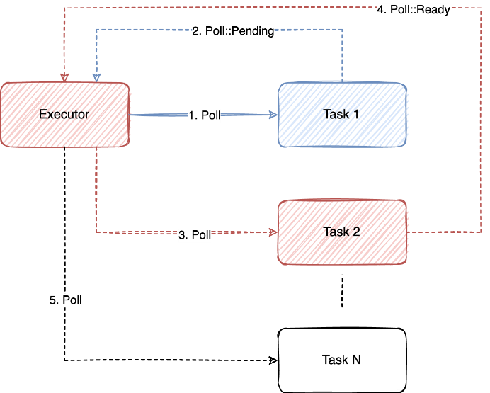

图2-1 Embassy执行器对任务的轮询设计[18]

如图2-1所示，在执行器功能的具体设计上，Embassy中的执行器会保存需要轮询的任务队列；（1）当一个任务被创建时，执行器对该任务执行一次poll方法；（2）该任务将尝试运行，取得进展，直到被阻塞（有可能在等待某个异步事件的发生，即等待在某个Future上），然后向执行器返回Poll::Pending；（3）一旦一个任务让渡CPU，执行器就会将该任务加入到执行队列的末端，并且对执行队列中的下一个任务执行一次poll方法。如果一个任务被执行完成或者被取消掉，那么就不会再重新加入队列。

如果在应用程序中使用 `#[embassy_executor::main]` 宏，Embassy将自动为我们创建一个执行器，并将该main入口点作为第一个任务；除此之外，我们还可以通过类似于代码2-1中所使用的方式手动创建一个执行器，并将一个异步任务调度到执行器上轮询。

结合具体的中断事件，一种典型的唤醒对应任务的机制如图2-2所示：

(1)任务被轮询，并尝试取得进展；

(2)任务指示外设执行某些操作，并await该操作的完成；

(3)经过一段时间后，等待的操作完成，硬件发出中断，标识该操作已经完成；

(4)然后相关的硬件抽象层会将相应的外部中断传达到相应的外设处理模块，使用操作的结果来更新外设处理模块的状态；

(5)然后唤醒相应的任务，通知执行器可以继续轮询该任务。

此外，我们也可以创建多个中断处理的执行器实例，用来驱动不同优先级的任务。

代码2-1 手动创建Embassy执行器

1. *// 创建一个全局的 Embassy 默认的 Executor*
2. static EXECUTOR: StaticCell<Executor> = StaticCell::new();
3. #[no_mangle]
4. *// 内核入口函数*
5. pub fn rust_main() -> ! {
6. let executor = EXECUTOR.init(Executor::new());
7. executor.run(|spawner| {
8. *// 把 spawner 作为参数放入 kernel 启动函数，为支持后面的多线程*
9. spawner.spawn(kernel_start(spawner)).unwrap();
10. });
11. }
12. #[embassy_executor::task]
13. async fn kernel_start(spawner: Spawner) {
14. *// ...*
15. }

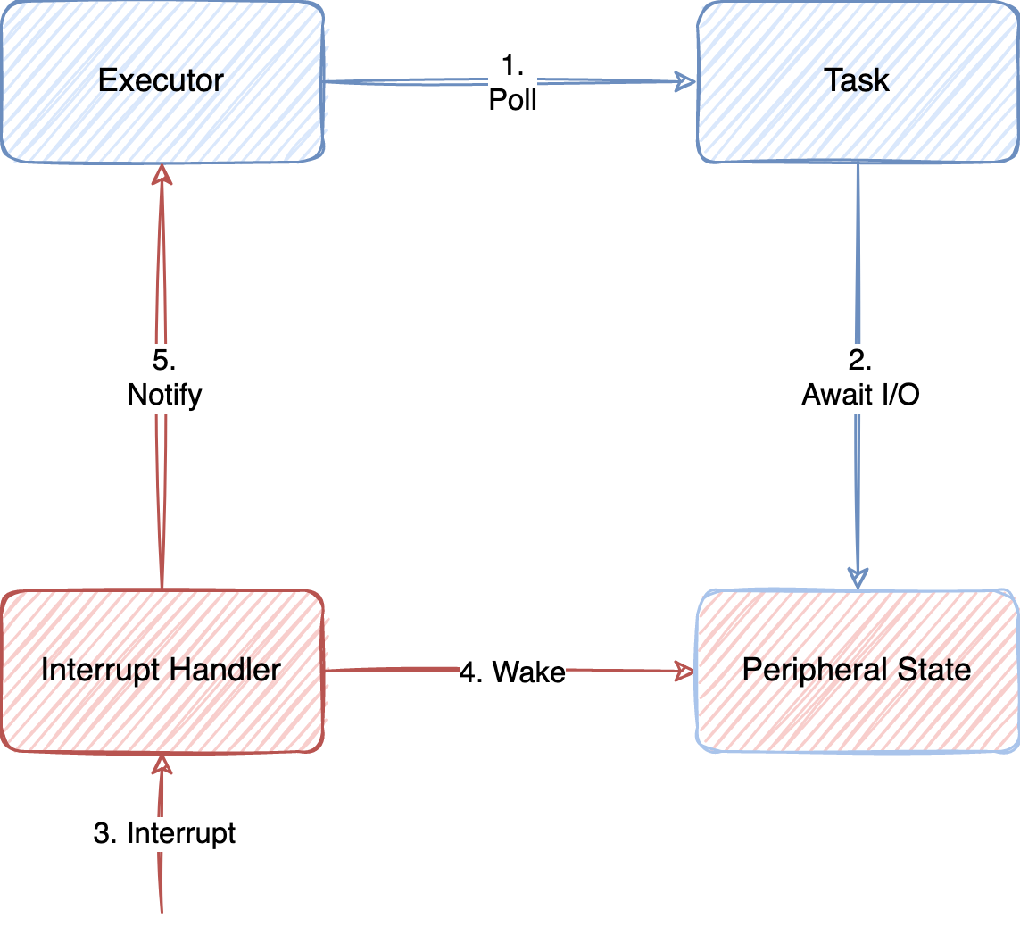

图2-2 Embassy处理中断的响应机制[18]

Embassy中设计的异步运行时，将异步读写任务的创建和执行分离，等到接收到相应事件中断后才会进行实际的异步读写操作。本研究认为采用相似的异步运行时编写硬件驱动能够提升系统的并发性和性能，因此我们在Embassy运行时的基础上设计并实现了异步串口驱动中的运行时，具体的异步运行时设计见3.3节。

2.4 操作系统模块化

操作系统模块化是一种设计和构建操作系统的策略，其中系统被分为多个小的、独立的部分或模块，每个模块执行特定的功能。这种设计允许每个模块独立开发、测试、优化和维护，而不会影响到其他模块的功能。模块化设计的操作系统提供了更高的灵活性、可维护性和可拓展性。

操作系统模块化的理念为操作系统开发领域带来了比较大的改进和效率提升。这种方法不仅有助于避免重复劳动，还能使开发者专注于特定领域的创新和优化。

2.4.1 Alien简介

Alien是[19]北京理工大学陈林峰在参加2023年大学生计算机系统能力大赛操作系统内核实现赛道过程中开发的，使用Rust语言编写的模块化操作系统，最终获得了内核实现赛的全国赛中获得了一等奖的成绩。

在操作系统内核实现赛道上，主办方会提供一些使用C语言编写的基本测例作为大赛的测试集。这些基本测例通过调用syscall方法陷入内核，通过指明syscall_id的方式调用期望的系统调用。在系统调用执行完成后返回用户态并输出运行结果后，评测程序会对测例的输出进行分析，根据其正确性以及所消耗的时间（即性能）对该次评测进行打分。这就要求各参赛队伍开发的操作系统必须在进程管理、内存管理、文件管理等内核模块支持一些基本的系统调用，并对一些常见APP，例如redis、sqlite等进行支持，同时系统实现算法的细节上也需要进行一定的改进。

而Alien的最主要的开发目的及其特色为探索如何使用模块去构建一个操作系统。因此在Alien的实现中，会将操作系统内核分割成一个个模块，这些模块要么来自于Rust社区已有的性能比较完善的现成Crate，要么是自己设计并实现、最终发布到相关社区中的Crate。这些Crate也会被其他操作系统的开发者检索到，并且由于Rust在包管理方面的支持，这些Crate也能够很方便地被有需要的开发者使用。

在本研究中将以Alien作为使用异步串口驱动的上层操作系统，以此证明异步串口驱动的正确性。

2.5 本章总结

本章先后介绍了Rust语言在模块化和异步方面提供的支持、Rust异步运行时库Embassy以及操作系统模块化的相关内容。2.1节中主要介绍Rust比较成熟的软件包管理Cargo和包管理平台Crate.io，分析了使用Rust语言开发的异步串口驱动模块能够更好的被其他操作系统开发者使用；2.2节中主要介绍了Rust中表示异步运行结果的Future类型，以及Rust运行时的设计，分析了使用 Rust Future 编写异步串口驱动程序能够在CPU效率和内存资源节约上带来的优势；2.3节中介绍了一个使用Rust语言编写的异步运行时库Embassy，并分析了Embassy中精心设计的异步运行时，该运行时将作为本研究中异步运行时设计的参考；2.4节介绍了模块化操作系统的相关情况，并介绍了Alien在模块化方向上的一些成果，Alien也将作为本研究的上层操作系统对异步串口驱动的正确性进行测试。

第3章 串口基本机制

3.1 串口简介

串口，原名为串行接口（Serial Interface），是一种用于连接计算机与外部设备的物理接口。在串口上，我们通常使用通用异步接收/发送器作为通信协议[20]。通用异步接收/发送器（Universal Asynchronous Receiver-Transmiterr，简称UART）是一种通信协议，负责在串口上实现数据的传输和接收，它定义了被传输数据的格式、速率以及停止位等。由于串口和UART紧密相关，一般也直接使用串口来代指UART。

在本项研究中，我们使用的Alien操作系统运行在QEMU模拟机上，使用了QEMU提供的虚拟串口。QEMU虚拟机模拟的串口兼容了NS16550A硬件规范。根据该规范，每个UART使用8个I/O字节来访问其寄存器[21]。下表显示了UART中每个寄存器的地址和基本含义。表中使用的base表示串口设备的起始地址。在QEMU模拟的虚拟裸机qemu-system-riscv64中默认的串口设备寄存器的基址为0x10000000。

表3-1 UART中每个寄存器的地址和基本含义

|  |  |  |  |  |
| --- | --- | --- | --- | --- |
| I/O port | Read(DLAB=0) | Write(DLAB=0) | Read(DLAB=1) | Write(DLAB=1) |
| Base | **RBR** reciver buffer | **THR** transmitter holding | **DLL** divisor latch LSB | **DLL** divisor latch LSB |
| Base+1 | **IER** interrupt enable | **IER** interrupt enable | **DLM** divisor latch MSB | **DLM** divisor latch MSB |
| Base+2 | **IIR** interrupt identification | **FCR** FIFO control | **IIR** interrupt identification | **FCR** FIFO control |
| Base+3 | **LCR** line control | **LCR** line control | **LCR** line control | **LCR** line control |
| Base+4 | **MCR** modem control | **MCR** modem control | **MCR** modem control | **MCR** modem control |
| Base+5 | **LSR** line status | factory test | **LSR** line status | factory test |
| Base+6 | **MSR** modem status | not used | **MSR** modem status | not used |
| Base+7 | **SCR** scratch | **SCR** scratch | **SCR** scratch | **SCR** scratch |

表3-1中LCR寄存器DLAB位的具体设置会影响CPU访问的寄存器类型。例如，当DLAB位被设置成0时，读取位于base处的串口寄存器是RBR寄存器；当DLAB位被设置成1时，读取位于base处的串口寄存器对应的是DLL寄存器。

3.2 串口的FIFO

串口的FIFO（First-In, First-Out）是一种缓冲区，用于临时存储串口接收到或待发送的数据。它通常被实现为一个硬件缓冲区，位于UART控制器内部，有助于提高数据传输效率并减轻CPU负担。不同串口的FIFO可能有不同的深度，表示可以存储多少字节的数据。在NS16550A中，FIFO深度被设置为16字节，这意味着它的FIFO缓冲区可以存储最多16个字节的数据。FIFO的深度直接影响到缓冲效率，更深的FIFO可以减少CPU对串口状态的检查频率，进一步降低CPU负载。

由于接收器FIFO和发送器FIFO是分开控制的，因此数据的读写也会分别作用于对应的FIFO，即读数据作用于接收器上的FIFO，而写数据作用于发送器上的FIFO。当有数据到达串口时，它首先被尝试写入发送器FIFO缓冲区。如果FIFO未满，则数据将成功写入；如果FIFO已满，则数据可能会被丢弃或者产生溢出错误，具体取决于UART的配置和处理方式，例如丢弃新数据或者产生溢出错误。类似的，当有数据需要被读取时，串口控制器会尝试从接收器FIFO中读取数据并传送给CPU，这样CPU可以暂时先处理其它任务，稍后再来读取这些数据，而不必在数据到达时立即处理。

在串口的硬件中使用FIFO能够有效地降低串口传输时的延时，并提高系统的响应速度。此外，FIFO还具有减少CPU的轮询次数，降低系统负载，提高系统性能的优势。

3.3 串口的中断处理

串口的中断使能寄存器（IER，Interrupt Enable Register）用于单独启用或禁用UART能够产生的某种特定的中断请求。表3-2中说明了中断使能寄存器的相关字段。

在我们将中断使能寄存器中使能相应的串口中断后，每当有新的输入数据进入串口的接收缓存中，或者串口完成了缓存中数据的发送，又或者串口发送出现错误时，串口都会产生一个中断，该中断的相关信息会记录在中断识别寄存器（IIR，Interrupt Identification Register）中。当上层操作系统接收到串口设备传来的中断信号后，会继续调用串口设备驱动中实现的中断处理函数，对串口设备的中断事件进行处理。表3-3说明了中断识别寄存器的相关字段。

表3-2 UART的中断使能寄存器（IER）的字段说明

|  |  |  |  |
| --- | --- | --- | --- |
| Bit | 字段 | 值类型 | 描述 |
| 31-8 | Reserved | 0 | 保留位 |
| 7 | PTIME | R/W-0 | 可编程THRE中断模式使能，启用/禁用THRE中断的产生。0=禁用；1=启用 |
| 6-4 | Reserved | 0 | 保留位 |
| 3 | EDSSI | R/W-0 | 使能调制解调器状态中断。0=禁用；1=启用 |
| 2 | ELSI | R/W-0 | 使能接收器线状态中断。0=禁用；1=启用 |
| 1 | ETBEI | R/W-0 | 使能发送器保持寄存器空中断。0=禁用；1=启用 |
| 0 | ERBFI | R/W-0 | 使能接收器数据可用中断和字符超时指示中断。0=禁用；1=启用 |

表3-3 UART的中断识别寄存器（IIR）的字段说明

|  |  |  |  |
| --- | --- | --- | --- |
| Bit | 字段 | 值 | 描述 |
| 31-8 | Reserved | 0 | 保留位。 |
| 7-6 | FEFLAG | R-0 | FIFO启用/禁用标志：  0b00 = 非FIFO模式；  0b11 = 使能FIFO，FIFO控制器中的FIFOEN为1。 |
| 5-4 | Reserved | 0 | 保留位。 |
| 3-1 | INTID | R/W-0 | 中断类型：  0b000 = 保留；  0b001 = 发送器保持寄存器为空（优先级3）；  0b010 = 接收器数据可用（优先级2）；  0b011 = 接收器线路状态（优先级1，最高）；  0b100 = 保留；  0b101 = 保留；  0b110 = 字符超时指示（优先级2）；  0b111 = 保留。 |
| 0 | IPEND | R/W-0 | 中断挂起：  当任何UART中断产生并在IER中使能时，IPEND被强制为0。IPEND保持为0，直到所有挂起的中断被清除或直到发生硬件复位。如果没有启用中断，则IPEND不会被强制为0。  0 = 中断挂起；  1 = 没有待处理的中断 |

3.4 本章总结

本章主要介绍了串口的基本机制。3.1节中介绍了串口的基本情况，以及QEMU模拟机中的虚拟串口UART中每个寄存器的地址和基本含义，并指明了在LCR寄存器的DLAB位在不同取值时，对应的寄存器表示的含义也会不同；3.2节中，介绍了串口的FIFO在提高数据处理效率、降低CPU负载并增强系统整体性能的优势；3.3节主要介绍了串口中断的相关寄存器。以上内容都为本研究中异步串口驱动的开发做了充分的准备工作。

第4章 异步串口驱动模块的设计与实现

4.1 驱动的整体架构设计

本研究开发的异步串口驱动的整体代码结构如图4-1所示。在src目录下所有的 .rs文件及各文件作用分别为：

* lib.rs：标识该crate是一个lib库，并声明各个子模块；
* serial.rs：定义同步串口驱动BufferedSerial和异步串口驱动AsyncSerial的数据结构，并为串口的异步读写任务SerialReadFuture和SerialWriteFuture实现Future特征；
* task.rs和waker.rs：定义与异步运行时相关的数据结构，包括对读写任务Task、执行器Executor、唤醒器waker等数据结构。

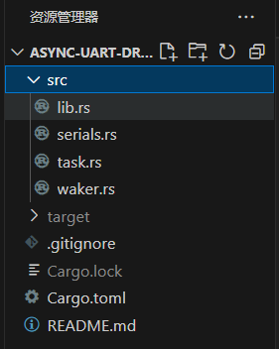

图4-1 驱动的整体代码结构

其中最重要的数据结构异步串口AsyncSerial包含的字段及其简要说明如表4-1所示。为了更方便的跟踪和控制串口的操作和性能，我们除了记录异步串口驱动的基址、rx和tx缓冲区的生产者消费者、等待在可读和可写事件的waker队列以及相应的执行器executor外，还使用了一些字段记录在串口相应位置进行操作的详细信息。例如rx_count和tx_count分别记录在rx和tx上的读写操作次数，rx_intr_count和tx_intr_count分别记录接收到的“接收器数据可用”和“字符超时”中断的次数，以及“发送器保持寄存器为空”中断的次数等。这些字段共同支持串口通信中的数据处理、状态监控和异步控制，提高数据传输的效率和响应性。

表4-1 AsyncSerial异步串口数据结构中的字段及其说明

|  |  |
| --- | --- |
| 字段 | 说明 |
| base_address | 串口的基址，并根据该地址以及偏移量可以求得某一具体寄存器的位置 |
| rx_pro | rx的生产者（从串口的接收FIFO到rx） |
| rx_con | rx的消费者（从rx到具体的读任务） |
| tx_pro | tx的生产者（从具体的写任务到tx） |
| tx_con | tx的消费者（从tx到串口的传输FIFO） |
| rx_count | 在rx上进行读取操作的次数 |
| tx_count | 在tx上进行写入操作的次数 |
| intr_count | 接收到中断的总次数 |
| rx_intr_count | 接收到“接收器数据可用”和“字符超时”中断的次数 |
| tx_intr_count | 接收到“发送器保持寄存器为空”中断的次数 |
| rx_fifo_count | 在串口的接收FIFO上进行读取操作的次数 |
| tx_fifo_count | 在串口的传输FIFO上进行写入操作的次数 |
| rx_intr_enable | 串口发出“可读”中断的使能情况 |
| tx_intr_enable | 串口发出“可写”中断的使能情况 |
| prev_cts | 用于记录上一次串口修改cts时的修改结果 |
| read_wakers | 等待“可读”事件的所有任务的waker队列 |
| write_wakers | 等待“可写”事件的所有任务的waker队列 |
| executor | 异步串口的执行器 |

4.2 异步运行时设计

本研究开发的异步串口驱动使用了自行设计和实现的异步运行时。为了使得该运行时能够达到更高的效率，我们的实现参考了Embassy中的异步运行时设计，采用了事件驱动的形式。在代码段4-1中介绍了异步串口驱动中有关Task，TaskRef以及Executor的相关数据结构的定义。

本研究设计的异步串口驱动使用一个Task数据结构来抽象所有的串口读写任务。在该数据结构中，包含标识任务状态的state字段，标识实际需要被轮询操作的fut字段（该字段必须实现Future等相关特性），标识对串口驱动实例引用的driver字段，以及标识读写操作类型iotype字段。为了避免多余的unsafe操作，方便在Task和指向Task的裸指针之间进行切换，我们使用TaskRef数据结构对Task进行包装，并且通过NonNull这一数据结构，更安全地获取到一个Task相应的裸指针。

代码4-1 异步串口驱动中相关数据结构的定义

1. pub struct Task {
2. */// detail value shown in 'TaskRef'*
3. pub(crate) state: AtomicU32,
4. */// The task future*
5. pub fut: AtomicCell<Pin<Box<dyn Future<Output = i32> + 'static + Send + Sync>>>,
6. */// driver*
7. pub driver: Arc<AsyncSerial>,
8. */// IO Type*
9. pub iotype: AtomicU32,
10. }
11. pub struct TaskRef {
12. ptr: NonNull<Task>,
13. }
14. pub struct Executor {
15. tasks: Mutex<VecDeque<Arc<Task>>>,
16. }

异步串口驱动中异步运行时的执行器，被实现为目前需要被调度以及未来需要被调度（但目前处于阻塞状态）的所有任务组成的一个队列，考虑到多个线程有可能会对执行器进行互斥使用，在队列上加一把锁也是有必要的。在图4-2中说明了在异步串口驱动中的异步运行时以及处理相应中断的流程：

(1)由操作系统调用异步驱动模块的异步读写任务，创建一个读写任务（Task）后，该函数会直接返回，以便操作系统执行其他的操作。

(2)新创建的读写任务将交于异步串口驱动中的执行器，并将该任务对应的唤醒器（waker）注册在相应的读写队列中；任务创建并进入运行队列之后，由于任务目前的状态为就绪状态，Executor会首先对其进行一次轮询，直到发现该任务读取的字符数量还没有达到要求，或者任务希望写入但写入失败，此时任务的状态会被修改为阻塞，并且在下一次任务的状态被设置为就绪之前，执行器都不会对其进行轮询。

(3)等到串口中传来接收器数据可用或者字符超时指示中断（可读）以及发送器保持寄存器空中断（可写）时，相关的中断信息会被引导到中断服务例程。

(4)然后通过中断服务例程，将等待在可读事件或可写事件上的任务全部唤醒。具体的，进入相应的waker队列对waker进行唤醒操作。

(5)在中断服务例程中调用一次run_until_idle方法，通知执行器可以继续轮询。

(6)执行器对所有的就绪任务进行一次轮询。

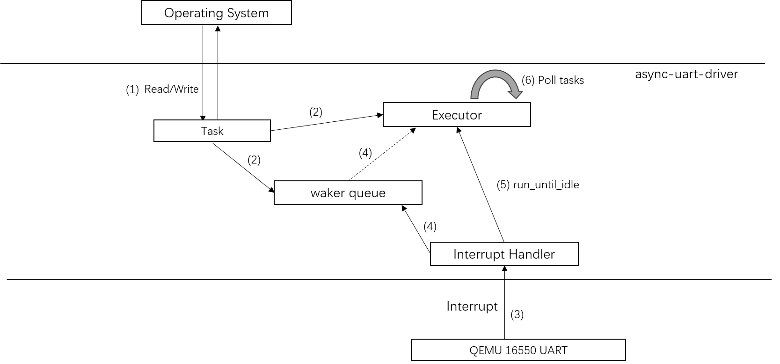

图4-2 异步串口驱动处理中断事件的流程

4.3 接口设计与实现

本部分主要介绍异步串口驱动模块向上层操作系统提供的相关接口，包括异步串口的初始化以及读写。

4.3.1 异步串口的初始化

当操作系统需要创建一个异步串口驱动时，需要调用AsyncSerial::new方法创建一个异步串口AsyncSerial实例。一种可能的初始化方式如代码4-2中所示。

希望使用异步串口驱动的上层操作系统需要根据自己需要的缓冲区大小，创建一个读缓冲RX区和写缓冲TX区，并将串口的基址base_addr以及这两个缓冲区的生产者和消费者依次提交给异步串口驱动的初始化函数。但传入相关信息后，初始化函数只是单纯对AsyncSerial数据结构的相关字段进行初始化，并没有对串口硬件设备进行任何的操作。我们还需要调用hardware_init方法（16行），并将规定的串口传输波特率一并提供，这样AsyncSerial异步串口驱动就会对相应的串口硬件上的相关寄存器进行赋值，并将相应的中断使能，之后便能进行正常的读写操作。

代码4-2 异步串口初始化

1. type RxBuffer = Queue<u8, DEFAULT_RX_BUFFER_SIZE>;
2. type TxBuffer = Queue<u8, DEFAULT_TX_BUFFER_SIZE>;
3. static mut DRIVER_RX_BUFFER: RxBuffer = RxBuffer::new();
4. static mut DRIVER_TX_BUFFER: TxBuffer = TxBuffer::new();
5. let (rx_pro, rx_con) = unsafe { DRIVER_RX_BUFFER.split() };
6. let (tx_pro, tx_con) = unsafe { DRIVER_TX_BUFFER.split() };
7. let async_serial = AsyncSerial::new(
8. base_addr,
9. rx_pro,
10. rx_con,
11. tx_pro,
12. tx_con
13. );
14. let async_serial = Arc::new(async_serial);
15. println!("before hardware_init");
16. async_serial.hardware_init(BAUD_RATE);

4.3.2 异步串口的读写

创建完异步串口驱动后，上层操作系统便能直接调用AsyncSerial的读写函数，创建读写任务，并由异步串口驱动内部的运行时对这些读写任务进行处理。

当操作系统调用AsyncSerial的read方法后，AsyncSerial会自动创建一个串口读任务，这个任务记录了读取的内容要被记录的位置，需要读取的字符长度，以及异步串口驱动实例的一个引用。之后，这个任务会被封装成一个Task结构，以便按照驱动内部设计的异步运行时获取其对应的waker，并将其放入调度任务的执行器中，具体的实现如代码4-3中所示。write方法也大致相同，具体实现如代码4-4中所示。

代码4-3 异步串口驱动的异步read方法

1. pub async fn read(self: Arc<Self>, buf: &'static mut [u8]) {
2. let future = SerialReadFuture {
3. buf,
4. read_len: 0,
5. driver: self.clone(),
6. };
7. *// 注册*
8. let task = Task::new(
9. Box::pin(future),
10. self.clone(),
11. crate::task::TaskIOType::Read
12. );
13. self.register_readwaker(
14. unsafe { from_task(task.clone())}
15. );
16. self.executor.push_task(Task::from_ref(task));
17. }

代码4-4 异步串口驱动的异步write方法

1. pub async fn write(self: Arc<Self>, buf: &'static [u8]) {
2. let future = SerialWriteFuture {
3. buf,
4. write_len: 0,
5. driver: self.clone(),
6. };
7. let task = Task::new(Box::pin(future), self.clone(), crate::task::TaskIOType::Write);
8. self.register_writewaker(
9. unsafe { from_task(task.clone()) }
10. );
11. self.executor.push_task(Task::from_ref(task))
12. }

4.4 本章总结

本章主要介绍了异步串口驱动模块的设计和实现。4.1节中介绍了驱动的整体代码结构和最重要的异步串口数据结构AsyncSerial的相关设计；4.2节中介绍了驱动模块中异步运行时的设计，该异步运行时参考了Embassy中的运行时；4.3节中主要介绍异步串口驱动模块向上层操作系统提供的初始化、异步读、异步写接口。

理论上，基于以上设计实现的异步串口驱动模块，不仅能够提升开发者进行操作系统开发的效率，还能够提升整个操作系统的并发性和效率。采用中断事件触发执行的方式，避免了CPU忙等占用大量的CPU资源，使得系统在接收到读写请求后依然可以同时执行其他任务；采用Rust Future的协程机制，相对于线程等并发实现需要更小的内存开销，完成了对内存资源的节约；同时使用Rust语言实现异步串口驱动模块，也使得其他开发者能够更方便地使用此异步串口驱动模块。

第5章 异步串口驱动测试

本研究使用Alien作为上层的操作系统，在虚拟环境下对设计和实现的异步串口驱动进行测试。由于QEMU虚拟机并未支持RISC-V平台的多串口收发，本研究借鉴了前人的相关研究，修改了QEMU的源码使其支持多串口。之后成功在Alien上使用异步串口驱动，并进行了正确性测试。

5.1 修改 QEMU 源码使其支持多串口

由于Alien的中断已经占用了一个串口用于文字输入输出，为了在不影响操作系统的运行状态的条件下，对异步串口的正确性进行验证，我们需要为QEMU模拟的虚拟机添加多个串口。关于如何给虚拟机添加多个虚拟串口的相关资料，大多都只提到在QEMU模拟机启动时添加一个启动参数即可。但经过实际测试后发现添加的多个串口并没有起作用，在启动的Alien中输出相应的设备树也会发现确实只有一个串口设备被创建。

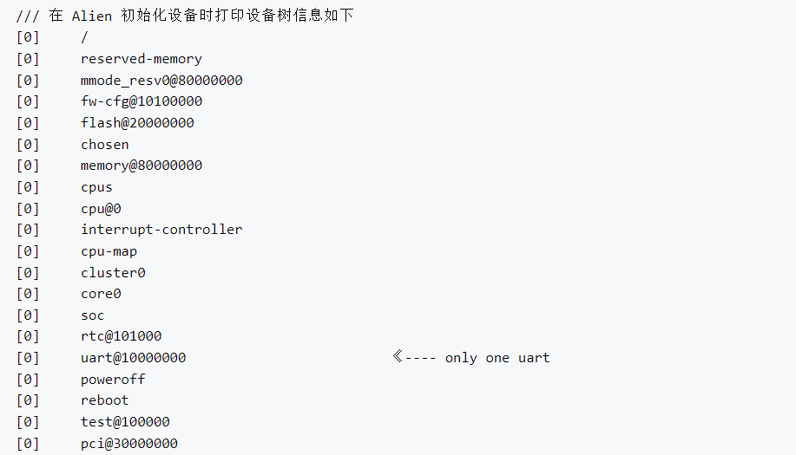

图5-1 修改QMEU前Alien输出的设备树信息

我们依照附录A的内容修改了QEMU源码，并对修改后的QEMU进行编译，得到了对异步串口驱动进行正确性测试的基本虚拟环境。

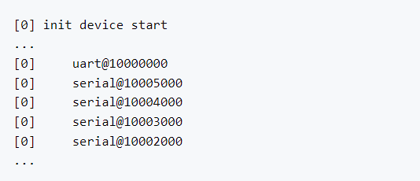

图5-2 修改QEMU后Alien输出的串口设备情况

5.2 Alien使用异步串口驱动

5.2.1 配置QEMU路径及启动参数

在Alien根目录的Makefile文件下，定义了执行make相关命令时将测试文件烧写到镜像文件、安装相关运行环境、编译Alien源文件、启动QEMU虚拟机并将编译好的OS和测试文件的bin文件装载到虚拟机上等相关步骤的执行顺序和具体参数配置。其中，由于我们修改了QEMU使其支持多个串口，我们需要将默认使用的QEMU修改为我们修改后的QEMU即在Makefile文件中指明修改后的QEMU所在的路径：../os/myqemu/qemu-build/riscv64-softmmu/qemu-system-riscv64。此外，我们还需要为所有的共5个串口（原本1个加上新创建的4个串口）的输入输出重定向到某个终端控制台。

依照代码5-1所示，我们将QEMU的路径配置成修改后的qemu-system-riscv64所在的文件路径，并将创建的5个串口分别绑定在5个伪终端（pty）上。其中/dev/pts/4在本测试中用于打印操作系统执行的相关信息以及执行过程中的日志文件，/dev/pts/5所在的终端用于启动QEMU，/dev/pts/7为进行异步串口测试的终端。

代码5-1 Makefile文件中配置QEMU启动参数

1. define boot_qemu
2. $(QEMU) \
3. -M virt $(1)\
4. -bios $(BOOTLOADER) \
5. -drive file=$(IMG),if=none,format=raw,id=x0 \
6. -device virtio-blk-device,drive=x0 \
7. -kernel  kernel-qemu\
8. -$(QEMU_ARGS) \
9. -smp $(SMP) -m $(MEMORY_SIZE) \
10. $(SERIAL_CONFIG)
11. endef
12. QEMU := ../os/myqemu/qemu-build/riscv64-softmmu/qemu-system-riscv64
13. SERIAL_CONFIG := -serial /dev/pts/4 -serial /dev/pts/5 -serial /dev/pts/7 -serial /dev/pts/10 -serial /dev/pts/14

5.2.2 双核启动Alien

由于异步串口驱动的接口和同步串口驱动的接口并不相同，我们无法将简单地将Alien中原有的同步串口直接修改为异步串口，因为这样会使得Alien与终端交互的逻辑出现问题。对于异步串口驱动而言，创建读写任务后会立即返回，读写任务的创建和执行被分离开；虽然在Alien中也使用了中断机制来增加系统的并发性，但由于Alien并没有设置内核中的执行器，即我们在异步串口驱动内部进行执行器的轮询，因此在Alien中无法通知内核相应的读写时间已经执行完毕。本研究最终使用双核的方式来解决以上问题。

使用双核的方式，即在QEMU模拟的虚拟机上开启两个虚拟核，同时Alien也按照双核的配置进行编译。使用这样的设计，能够将Alien原本的启动流程和异步串口驱动的测试分离开。在代码5-1中，我们配置SMP的值为2，使得在使用qemu-system-riscv64时所模拟的逻辑环境具有两个硬件核。这样，我们就可以在一个核上继续运行原来Alien中的相关启动流程，在另一个核上执行我们的测试。在Alien管理配置信息子模块中的相关脚本（/subsystems/config/build.rs）将会自动读取该SMP值，并在Alien的源文件中使用正确的核数量，从而编译出正确的操作系统可执行文件。

在正式启动Alien后，会根据核的启动顺序分配相应的任务：先启动的核执行Alien中原本的启动流程，包括初始化虚拟内存系统、中断、硬件设备、文件系统、trap入口地址等，最终会初始化一个初始进程，执行测试文件并启动一个Shell，供用户与Alien交互；后启动的核的启动过程一定在前面的核完成启动工作之后执行，并且在前面的核进行相关的启动工作之后，后启动的核只会简单的进行一些初始化工作，包括激活页表、允许内核访问用户内存、初始化trap入口地址，随后便进入异步串口驱动的测试流程。

5.2.3 Alien进入异步运行时

在Rust中，异步函数调用同步函数相对简单，但同步函数调用异步函数需要借助将同步函数阻塞在异步函数上的block_on方法，或者使用Embassy的运行时，启动一个executor线程，在executor线程上，将可以调用异步函数。因此本测试中，在Alien双核启动完成后，执行异步串口驱动测试任务的核将借助Embassy的执行器，完成从同步到异步的转换。具体如代码5-2所示。

我们先创建一个Embassy执行器，然后借助执行器的run方法，将一个异步函数async_test调度到executor线程上，至此Alien第二个启动的核进入异步运行时。创建的异步线程会首先执行一小段简单的异步程序，用于检验异步启动是否成功。之后，会正式进入异步串口测试流程。

5.2.4 为异步串口支持DeviceBase特征

在Alien中device_interface设备接口子模块中，定义了串口设备、块设备等外设的基本特征trait。为了在Alien中能够使用我们编写的异步串口驱动模块，我们将AsyncSerial结构封装成了AsyncSerialDevice结构，并为AsyncSerialDevice结构实现了DeviceBase特征。只有实现了DeviceBase特征的设备，才能调用register_device_to_plic方法完成该设备的中断注册。具体的，实现DeviceBase特征需要我们提供该设备的中断处理函数，并实现Sync和Send特征，但由于我们的异步串口驱动AsyncSerial本身提供了中断处理函数，因此整个步骤非常简单，如代码5-3所示。

代码5-2 Alien启动进入异步运行时

1. fn kernel_init(hart_id: usize){
2. *// ...*
3. *// 第二个核初始化结束后*
4. let executor = EXECUTOR.init(Executor::new());
5. executor.run(|spawner| {
6. spawner.spawn(async_test(spawner)).unwrap();
7. });
8. *//*
9. }
10. #[embassy_executor::task]
11. async fn async_test(_spawner: Spawner) {
12. test().await;
13. uart_driver_init().await;
14. loop { }
15. }

代码5-3 为异步串口支持DeviceBase特征

1. pub struct AsyncSerialDevice {
2. inner: Arc<AsyncSerial>,
3. }
4. unsafe impl Send for AsyncSerialDevice{ }
5. unsafe impl Sync for AsyncSerialDevice{ }
6. impl DeviceBase for AsyncSerialDevice {
7. fn hand_irq(&self) {
8. self.inner.interrupt_handler();
9. }
10. }

5.3 异步串口驱动测试

5.3.1 异步串口驱动的初始化

在异步串口驱动的初始化阶段，有两种方式启动异步串口驱动，其一是Alien获取QEMU中的设备树信息，在设备树中找到以Serial开头的一个设备（经过测试，这个设备总是对应于新创建的四个串口中的最后一个串口，即起始地址为0x10005000的串口设备）；除此之外，我们也可以串口的MMIO地址和中断号硬编码在操作系统中，并利用硬编码的MMIO地址和中断号对异步串口进行初始化。

在本文的测试阶段，我们将使用第二种方法初始化异步串口驱动设备，固定测试的串口设备为MMIO在0x10003000的串口，并参照与4.3.1节中异步串口的初始化相类似方法。初始化异步串口后，我们将其赋值给一个全局的静态变量以便后续的异步串口读写操作，并将该串口的中断注册到当前运行的核上。

5.3.2 异步串口读写

Alien启动并初始化异步串口驱动结束后，将创建两个缓冲区分别为写缓冲区和读缓冲区。写缓冲区被初始化为类型为u8，长度为12的数组，里面的内容为从A到L的字符对应的ASCII码；读缓冲区被初始化为一个类型为u8，长度为12的可变数组，里面所有的字符的值被初始化为0。之后分别创建一个异步读任务和异步写任务，分别从串口中将数据读出写入读缓冲区，并将写缓冲区中的数据写入串口。但由于创建异步读写任务之后，该函数立刻返回，即读写任务并非立即执行，还需要接收到串口传来的对应中断。

因此，我们需要在异步串口重定向到的终端中键入一个字符数据，此时会触发串口的接收数据可用（Received data available）中断。相应的，在异步串口驱动的中断服务例程中，会将等待串口可读事件的读任务唤醒，并使得执行器进行一次轮询，执行该读任务。

执行完读任务的一次读取后，串口会自动触发发送器保持寄存器空（Transmitter Holding Register Empty）中断，该中断指示当前串口可以写入数据。相应的，在异步串口驱动的中断服务例程中，会将等待串口可写事件的写任务唤醒，并使得执行器进行一次轮询，执行写任务。

5.4 测试结果分析

在创建读写任务之后，我们会发现Alien在输出启动的相关信息，分别创建异步读写任务后，输出了当前的读缓冲区状态为全零，即当前异步读任务还没有执行，如图5-3所示；同时我们可以发现MMIO地址在0x10003000的测试串口对应终端（以下简称测试终端）并没有接收到相应数据，即当前的异步写任务也没有执行，如图5-4所示。

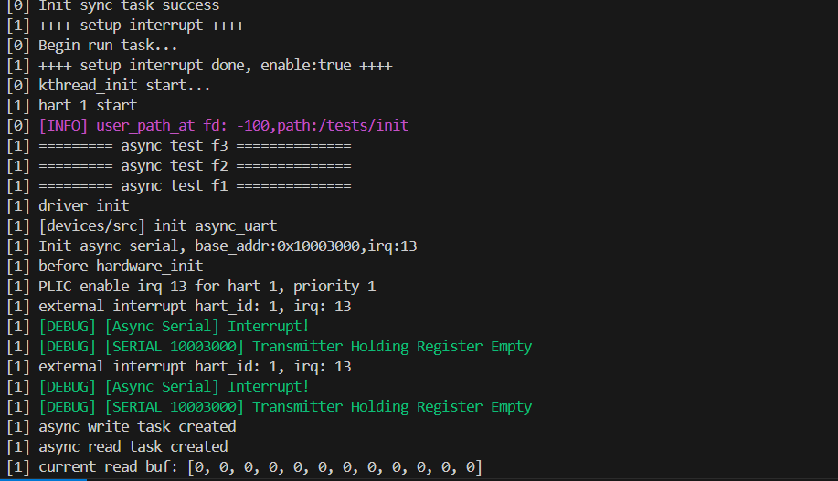

图5-3 创建异步读写任务前后操作系统输出的相关信息

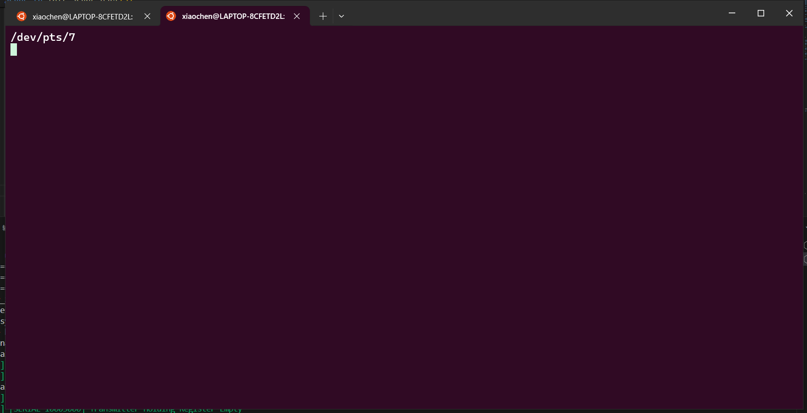

图5-4 创建异步读写任务后测试终端的输出情况

如图5-5所示，在测试终端中键入“a”后，我们能够发现在接收到Received data available的串口中断后，异步串口驱动先唤醒了相应的异步读任务，将“a”（ASCII码转换为十进制为97）读入到异步读任务的缓冲区中，此时缓冲区变为[97, 0, 0, 0, 0, 0, 0, 0, 0, 0, 0, 0]。在完成本次读操作即接收完串口中的数据后，串口又发出Transmitter Holding Register Empty的中断，报告当前可以向串口中写入数据，于是 TX缓冲区向串口FIFO中写入相应的字符数组。该字符数组被测试终端检测到，于是输出了相应的字符数组，如图5-6所示。

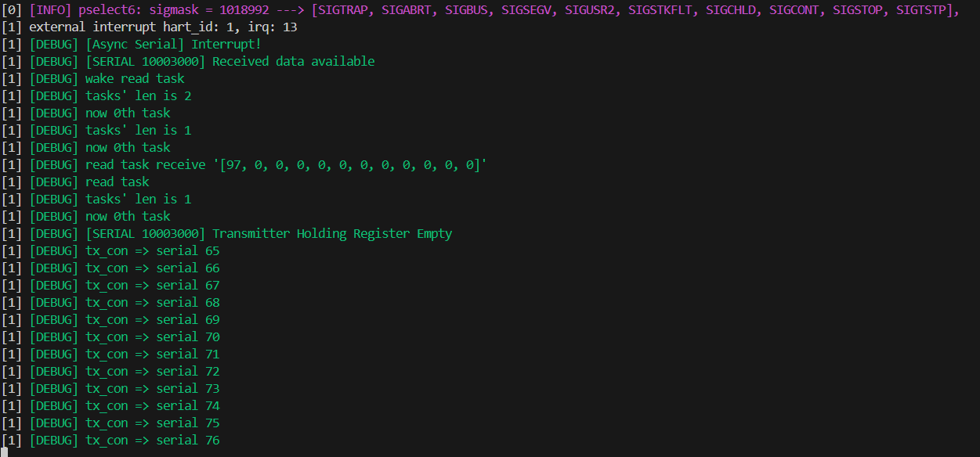

图5-5 执行异步读写任务后操作系统输出的信息

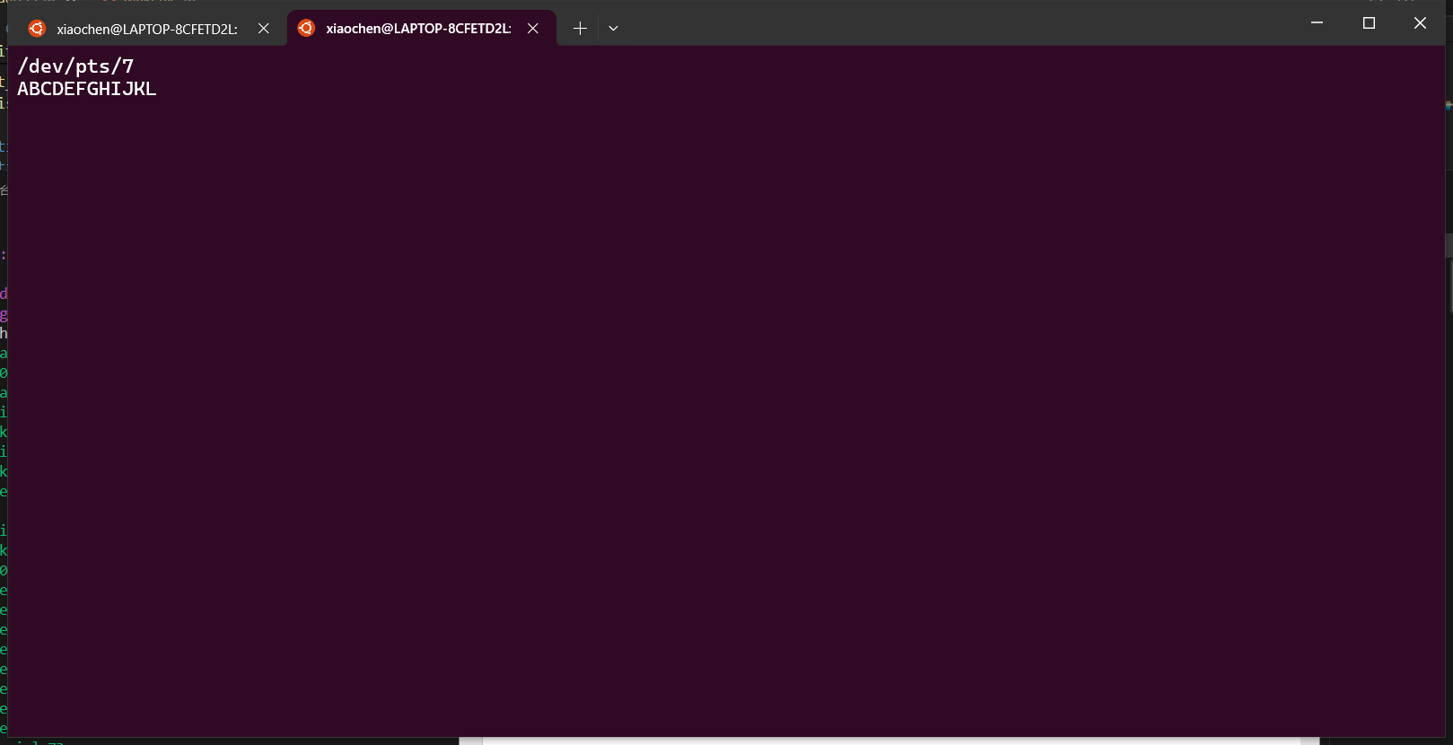

图5-6 执行异步读写任务后测试终端输出的信息

之后再依次向测试终端中键入A、b、C、D、e、f、g、H、I、J字符，能够看到操作系统接收到相应的字符数组，最终异步读缓冲任务所接收到的字符数组为[97, 65, 98, 67, 68, 101, 102, 103, 72, 105, 106, 107]，如图5-7所示。

参照以上分析，我们能够验证异步串口驱动的正确性。

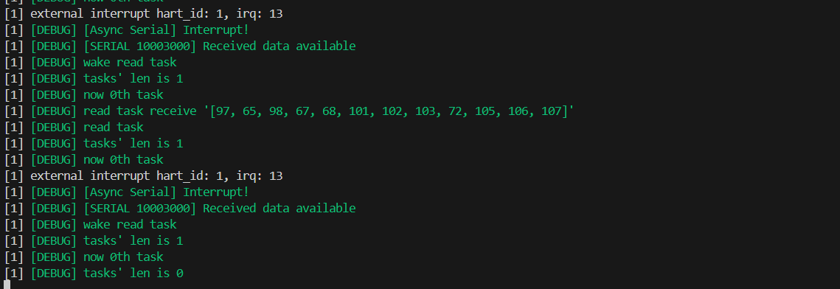

图5-7 完成读取任务后异步读任务的缓冲区情况

5.5 本章总结

本章主要介绍了异步串口驱动模块的测试流程。由于QEMU模拟的qemu-system-riscv64裸机默认并不支持多串口，在5.1节和附录A中介绍了如何修改了QEMU的源码，使其支持多串口；5.2节介绍了如何在模块化操作系统Alien中使用本文中开发的异步串口驱动模块，具体流程包括配置修改后的QEMU路径、多核启动、进入异步运行时、为异步串口驱动支持相应的设备特征等；5.3节中说明了驱动模块的具体测试流程，并在5.4节中对测试的结果进行了分析，证明本文中开发的异步串口驱动的正确性。

第6章 总结和展望

6.1 论文总结

在本研究中，我们调研了Rust语言针对异步和模块化的相关支持，学习总结了已有串口驱动的实现，并研究了Embassy的异步运行时，最终我们针对QEMU虚拟机中的串口设备，使用Rust语言开发了一个异步串口驱动模块，并在其上使用模块化操作系统Alien调用该异步串口驱动模块。在该异步串口驱动模块中，我们设计了类似Embassy的异步运行时，将读写任务抽象为Task结构体，创建读写任务时将对应的读写任务加入到异步串口驱动的执行器中，等到接收到串口硬件中断后，会唤醒相应的读写任务并让执行器完成一次轮询。对于上层的操作系统Alien而言，向串口发起异步读写请求，读写任务创建后就会立刻返回让Alien执行接下来的操作，并且实际的读写操作将交于异步串口驱动模块执行。

理论上，使用我们的异步串口驱动模块，不仅能够提升开发者进行操作系统开发的效率，还能够提升整个操作系统的并发性和效率。采用中断事件触发执行的方式，避免了CPU忙等占用大量的CPU资源，使得系统在接收到读写请求后依然可以同时执行其他任务；采用Rust Future的协程机制，相对于线程等并发实现需要更小的内存开销，完成了对内存资源的节约；同时我们使用Rust语言实现异步串口驱动模块，也使得其他开发者能够更方便地使用我们的异步串口驱动模块。

但本论文还存在一些不足有待改进：

（1）没有在星光二实体板上进行适配。虽然当前Alien操作系统已经能够在板子上成功运行，但是实际的开发板和虚拟机情况存在一些不同：在QEMU模拟的虚拟qemu-system-riscv64中，我们不仅可以将几个虚拟串口的输入输出重定向到几个终端上，这样就可以对串口输出进行比较简单的可视化，并且使用该终端向串口中输入数据，并且由于具有多个串口，我们可以在某一个串口上使用原本Alien中的串口驱动实现，在另一个串口上使用我们实现的异步串口驱动；而在星光二Vision Five2开发板上启动Alien时使用的与Ubuntu进行通信的串口为默认串口，并且开发板上默认只开启一个串口。如果想要开启多串口，就需要修改硬件配置，同时使用更多的串口线连接开发板。

（2）本研究的测试和实验阶段，还只是停留在对异步串口驱动的正确性验证上，没有将异步串口驱动与传统的同步串口驱动进行性能上比较，也没有在大IO场景下去测试异步串口驱动的性能。这主要是考虑到Alien并不是纯异步的操作系统，在Alien上无法获取比较准确的异步性能。在目前的异步串口驱动中设计的运行时还仅仅是在异步串口驱动中使用，没有拓展到整个操作系统，以至于具体异步串口驱动的上限能够达到多少还无法测出；理论上讲，相较于CPU忙等型的同步串口驱动，本研究中开发的异步串口驱动的效率会有很大的提高；而和同样使用中断但采用线程实现的异步串口驱动相比，性能上则会相差不大，此时利用协程实现的异步串口驱动则会在节省内存资源的消耗上具有更大的优势。

6.2 未来的相关工作

由于目前存在的上述问题，未来的发展和工作可以分为以下几个方面：首先，将异步串口驱动移植到实体开发板上，实体开发板环境才是面向真实的生产生活环境，在其上进行的开发工作才更有实际意义；其次，还要在使用纯异步的操作系统中测试我们的异步串口驱动；如果有可能的话，还需要将异步串口驱动中的异步运行时也独立成一个单独的模块，供整体的操作系统使用，这样也便于操作系统在最上层对整个系统中所有的协程进行调度；最后，串口只是一个非常简单的硬件设备，使用Rust语言为其开发异步串口驱动也仅仅是众多工作中的一小步，未来还需要对更复杂的硬件设备如网络、音视频、块设备等开发异步驱动模块，更全面的提升整体操作系统的效率。

结　论

在本研究中，我们调研了Rust语言针对异步和模块化的相关支持，学习总结了已有串口驱动的实现，研究了Embassy的异步运行时，分析了Rust Future相较于其他并发编程方式的独特优势，得出使用Rust编写异步硬件驱动的可能性和意义。

最终，本研究针对QEMU虚拟机中的串口设备，使用Rust语言开发了一个异步串口驱动模块，并在其上使用模块化操作系统Alien调用该异步串口驱动模块，能够在Alien中向串口发起异步读写请求。

在理论上，使用我们的异步串口驱动模块，不仅能够提升开发者进行操作系统开发的效率，还能够提升整个操作系统的并发性和资源的利用效率。相较于CPU忙等型的同步串口驱动，本研究中开发的异步串口驱动的效率会有很大的提高，尤其是在IO量比较大的使用场景中；而和同样使用中断但采用线程实现的异步串口驱动相比，性能上则会相差不大，此时我们开发的利用协程实现的异步串口驱动会在内存资源的节约上具有更大的优势。

在未来可能的工作方面，将异步串口驱动移植到更具有实际意义的实体开发板上是必要的；同时，在纯异步的操作系统使用统一的异步运行时调度所有协程的情况下能够更真实地测试异步串口驱动的性能；除此之外，开发不限于串口的异步硬件驱动模块，也能使操作系统的开发变得更加便利，同时使得实际操作系统效率得到更好的提升。

参考文献

[1] 孙卫真,刘雪松,朱威浦,等. 基于RISC-V的计算机系统综合实验设计[J]. 计算机工程与设计,2021,42(4):1159-1165. DOI:10.16208/j.issn1000-7024.2021.04.037.

[2] rCore-OS. rCore[EB/OL]. [2024-05-16]. https://github.com/rcore-os/rCore

[3] 卫一芃,杨晓宁. 嵌入式实时操作系统异步I/O技术的研究[J]. 信息通信,2017(01):141-142.

[4] 方兴,秦琦,刘维国. 多线程异步I/O模型[J]. 舰船电子对抗,2005(04):61-64.DOI:10.16426/j.cnki.jcdzdk.2005.04.014.

[5] 段楠. 异步非阻塞网络通讯技术研究[J]. 现代计算机,2019(17):79-82.

[6] Harris T. Special Topic: AC – Composable Asynchronous IO For Native Languages[C]//Conference on Object-Oriented Programming Systems, Languages, and Applications. ACM, 2011.DOI:10.1145/2048066.2048134.

[7] 沙泉. 异步事件驱动模型在嵌入式系统中的应用[J]. 微计算机信息, 2007(29):33-34+73.

[8] Zhu L , Huang L , Fu P ,et al. The upgrade to the EAST poloidal field power supply monitoring system[J]. Fusion Engineering and Design, 2021, 172(10):112757.DOI:10.1016/j.fusengdes.2021.112757.

[9] Kwon G , Lee W , Lee T ,et al. Development of a real-time data archive system for a KSTAR real-time network[J]. Fusion Engineering and Design, 2018, 127(feb.):202-206.DOI:10.1016/j.fusengdes.2018.01.019.

[10] Rust for Linux Project Developers. Rust for Linux[EB/OL]. [2024-05-16]. https://github.com/Rust-for-Linux

[11] rCore-OS. ArceOS[EB/OL]. [2024-05-16]. https://github.com/rcore-os/arceos

[12] Rust Embedded Project Developers. Embedded-hal[EB/OL]. [2024-05-16]. https://github.com/rust-embedded/embedded-hal

[13] duinoWitchery. HD44780[EB/OL]. [2024-05-16]. https://github.com/duinoWitchery/hd44780

[14] Rust Embedded Community. Embedded-sdmmc-rs[EB/OL]. [2024-05-16]. https://github.com/rust-embedded-community/embedded-sdmmc-rs

[15] Rust Project Developers. Cargo Book[EB/OL]. [2024-05-16]. https://rustwiki.org/en/cargo/index.html

[16] Bai S. Futures Explained in 200 Lines of Rust[EB/OL]. [2024-05-16]. https://stevenbai.top/rust/futures_explained_in_200_lines_of_rust/

[17] Rust Project Developers. Futures Crate Documentation[EB/OL]. [2024-05-16]. https://docs.rs/futures/latest/futures/

[18] Embassy Project Developers. Embassy Documentation[EB/OL]. [2024-05-16]. https://embassy.dev/dev/index.html

[19] Godones. Alien[EB/OL]. [2024-05-16]. https://github.com/Godones/Alien

[20] Jan Axelson. Serial Port Complete: COM Ports, USB Virtual COM Ports, and Ports for Embedded Systems[M]. Madison: Lakeview Research, 2000.

[21] Anonymous. UART 16550 Documentation[EB/OL]. [2024-05-16]. https://uart16550.readthedocs.io/_/downloads/en/latest/pdf/

附 录A 修改QEMU源码使其支持多串口

首先，从github上clone QEMU的源代码。

然后，参照下面图1，图2，图3的修改，我们分别在相应的头文件和.c文件中为新串口添加MMIO地址和IRQ中断号。

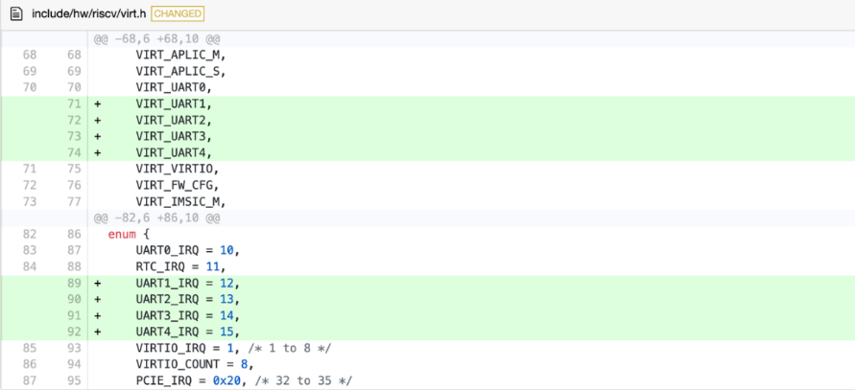

图1 为新添加的串口分配IQR号

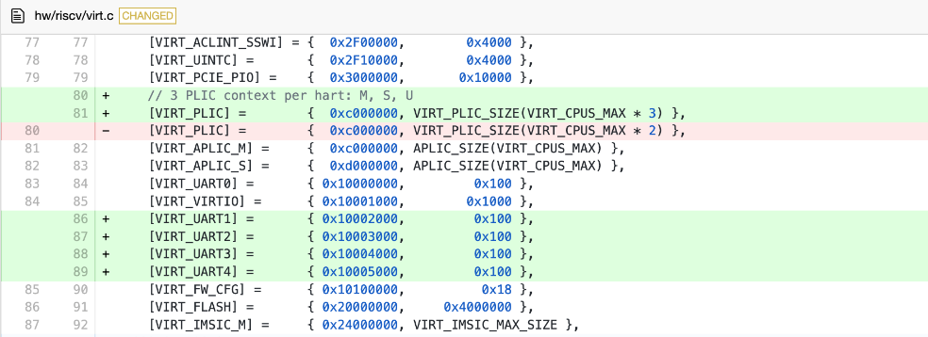

图2 为新添加的串口分配MMIO地址

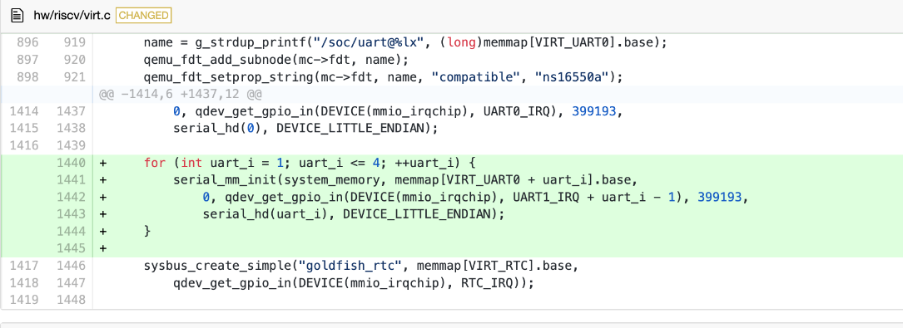

图3 初始化串口

并且我们需要使用图4的方式修改设备树的初始化函数

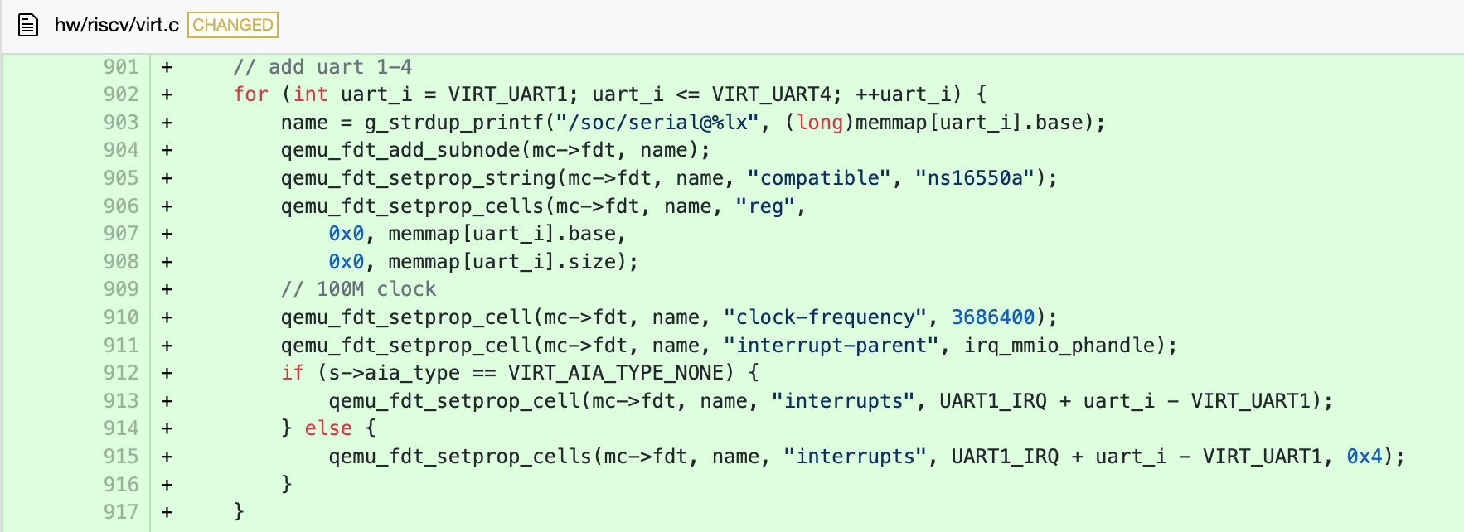

图4 修改设备树初始化函数

最后对修改后的QEMU进行编译。

致　谢

值此论文完成之际，我要向对我的毕设工作有所指导的陆慧梅老师、向勇老师以及吴竞邦老师致以最衷心的感谢。感谢陆老师的温柔指导，向老师和吴老师的严厉教诲，让时不时迷茫的我能够及时的返回到正确的道路上。虽然中途因为考研的相关安排耽误了一些时间，考研过后也没有及时的把状态调整过来，但诸位老师一直耐心地指导，严厉地督促，让我能够及时完成相应的毕设任务。

其次，我要感谢在大学四年中遇到的所有老师、同学和朋友，是你们陪伴了我本科四年的旅程。在北京理工大学，我们一起学习，一起进步，一起留下了很多美好的回忆，这些回忆会成为我未来人生中宝贵的财富。其中，我要特别感谢我几位舍友，你们是我大学四年时光中留下痕迹最长的人，正因为有了你们的出现，寻常的每一天才会变得如此的不寻常。

最后，我要感谢我的所有家人，尤其是我的父母和我的姐姐，有你们在背后支持，我这二十多年的路才能走的踏实和笃定。我仍记得每个和你们通电话的夜晚，我都能够切实地感受到我身上背负的责任，获得前行的力量。衷心希望你们的身体能够一直健康，心情永远快乐。

写到这里，在北京理工大学的所有课程已经快要结束了。但人生路还很长，还有许多的课程需要进修，许多的知识需要学习，之后我也会坚持把北京理工大学课堂上学到的知识一步步落入实践，并在实践中不断发现并纠正自己的错误认知，不负北理工“德以明理，学以精工”的校训。